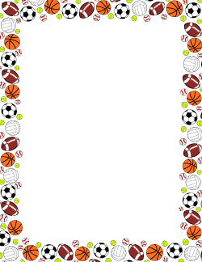

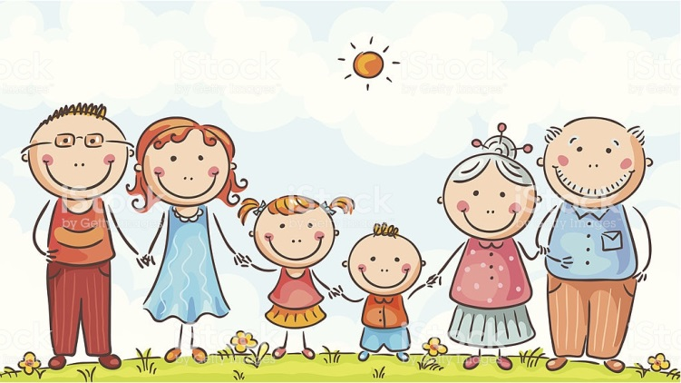

**Если ребенок является выраженным лидером - оптимальным вариантом станет секция художественной или спортивной гимнастики, теннис и плавание. Для достижения успехов в этих видах спорта потребуются личные усилия ребенка.  
  
Если ваш ребенок замкнут и застенчив, скорее всего, ему придется по душе конный спорт или плавание. Так же, эти виды спорта отлично подойдут и слишком эмоциональным, вспыльчивым детям.  
  
Высокая самооценка - отличный стимул для ребенка выполнять любую работу. Поощряйте любые достижения своего ребенка, и в ответ вы получите ещё большее старание.**

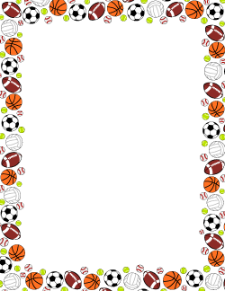

**Детский спорт:**

**в какую секцию отдать малыша?**

**Размышляя над проблемами физического воспитания своего ребенка, родители часто оказываются перед выбором: в какую спортивную секцию лучше отправить свое чадо?  
  
Стоит присмотреться к особенностям характера своего ребенка при выборе направления спортивной секции.Важно определить индивидуальные приоритеты ребенка в выборе физических упражнений. Практически всем детям нравятся подвижные игры, но бывают и исключения.**

**Если у малыша хорошо развиты навыки общения — ему отлично подойдут командные виды спорта: футбол, баскетбол, хоккей, волейбол и т. д.**

**Если малыш гиперактивен, склонен к дракам и конфликтам, следует обратить внимание на секции единоборств. Здесь он сможет выплеснуть излишки энергии и избавиться от своей агрессии.**

**СТРАНИЧКА ИНСТРУКТОРА ПО ФИЗО**